**Оснащение уголка «Здоровья».**

В группе создан уголок «Здоровья», который периодически обновляется.

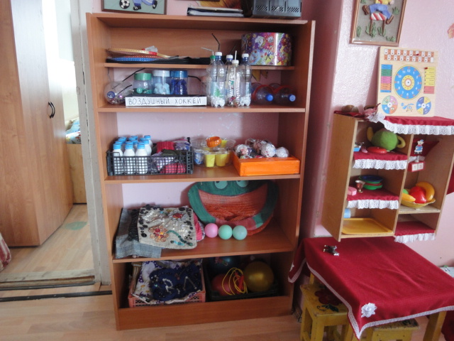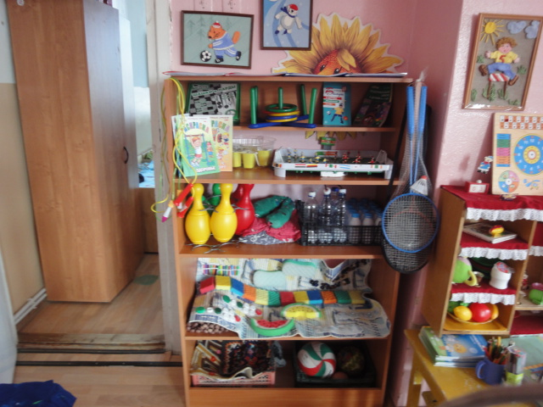

В уголке находятся тренажеры для дыхательных упражнений. Аэрофутбол «Смешарики». «Ветерок в бутылочке»

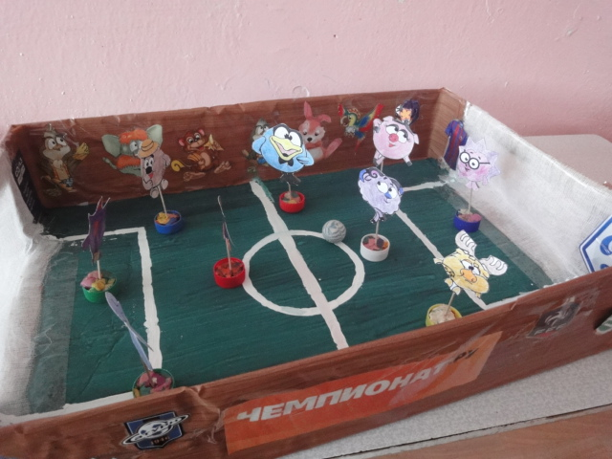 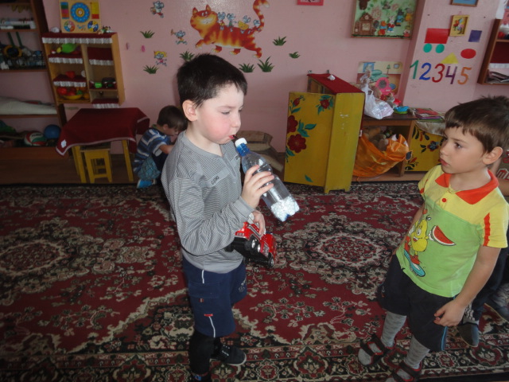

Игры для развития ловкости: «Ловишки», «Лягушка».

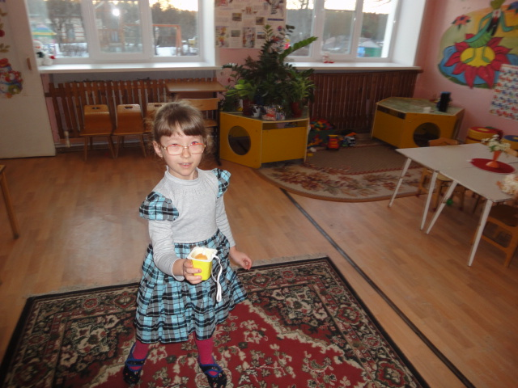 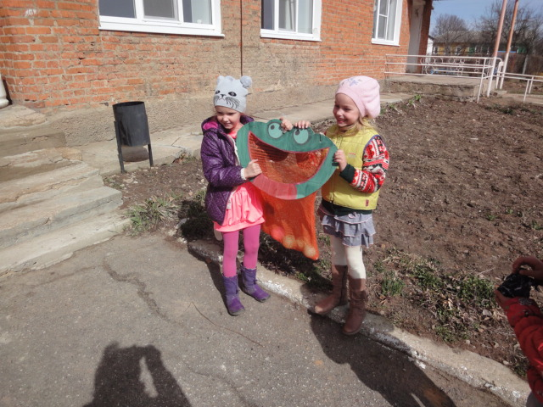

Дорожки для профилактики и коррекции плоскостопия.

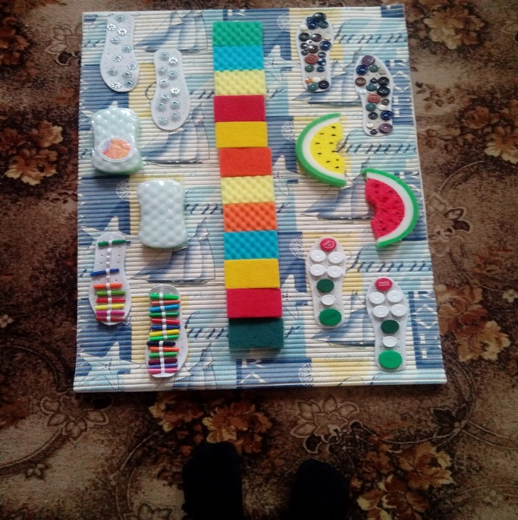 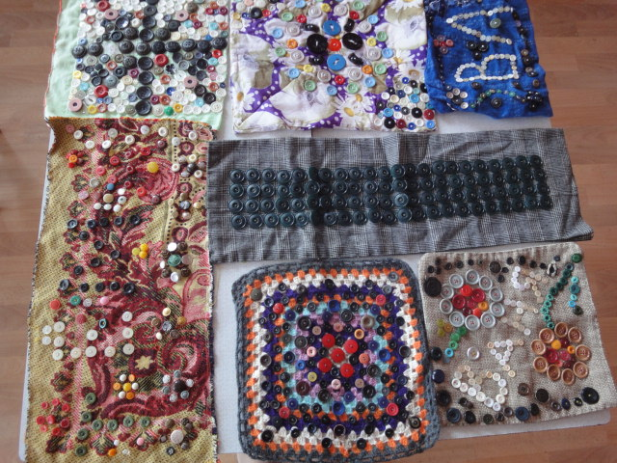

Гантели из пластиковых бутылок, бумажные мячики для метания, подушечки для коррекции осанки, лыжи из пластиковых бутылок, различные массажеры.

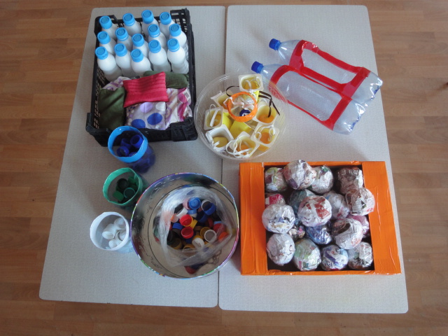 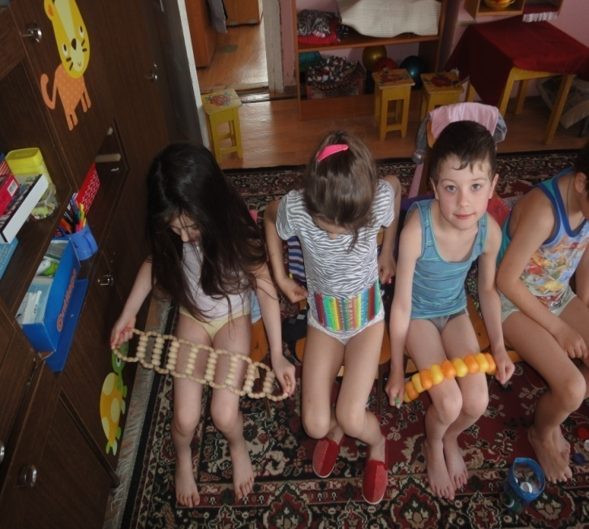

Настольные игры, наглядный материал.

